Фотоотчет Ваших работ жду к 27.03.2020 г. Консультация по дисциплине и фото готовых работ присылать в личных сообщениях в социальную сеть Контакт или на электронную почту katerina.kom84@yandex.ru.
ОУД.14.Информатика
23.03.2020
Темы: Понятие об информационных системах и автоматизации информационных процессов.
Количество часов:1
В своих тетрадях составьте конспект по теме: «Понятие об информационных системах и автоматизации информационных процессов»
Выполнить задания и записать правильные ответы.
- Какое отличие зарубежных информационных систем от российских систем?

ОУД.14.Информатика
25.03.2020
Темы: Возможности настольных издательских систем: создание, организация и основные способы преобразования (верстки) текста.
Количество часов:1
В своих тетрадях составьте конспект по теме: «Возможности настольных издательских систем: создание, организация и основные способы преобразования (верстки) текста».
Выполнить задания и записать правильные ответы.
1.Назовите основные компьютерные технологии издательского дела?

ОУД.14.Информатика
25.03.2020
Тема: Использование систем проверки орфографии и грамматики.
Количество часов:1
Задание 1. Опишите основные команды MS Word, позволяющие проверить правописание текста, и действия, которые нужно сделать для проверки. (записать в тетрадь)

Задание 2. (на компьютере)

  - Подберите фрагмент текста из истории города Рославля (3 листа формата А4, шрифт - 14 пт, абзац - 1,5) , внесите в него ошибки различного типа – орфографические, грамматические, пунктуационные, стилистические и т.п. Сохраните файл с ошибками в вашей папке на Рабочем столе в папке ПР13 под именем ПР13_1.doc.
  - Проверьте правописание этого фрагмента средствами MS Word.
  - Убедитесь, что Word находит и выделяет ошибки, исправьте ошибки в процессе ввода текста с помощью контекстного меню.
  - Убедитесь, что при вводе текста в нем автоматически появляются переносы слов по слогам. Сохраните этот файл в вашей папке на Рабочем столе в папке ПР13 под именем ПР13_2.doc.

Задание 3.
Наберите следующие слова, нажмите пробел и проследите за исправлениями:
пРИМЕР, напирмер, нелзя.

Задание 4.
Для проверки Автозамены наберите следующие слова в 1),2),3) пунктах, достаточно набрать несколько символов, пока не появится все слово и нажать ENTER, в 4),5) пунктах набрать полностью и нажать пробел.
  - Текущую дату (ДД.ММ.ГГГГ)
  - Пятница
  - Апрель
  - ПРимер
  - НОМЕР

В файле ПР13_2.doc сделайте подпись (используя автозамену) текущей даты.

Выполнить задания и записать правильные ответы.
- Каковы возможности MS Word для проверки ошибок различного рода в текстовых документах?
- Каков порядок проверки орфографии и грамматики в MS Word?
- Для каких целей нужны функции автозамены и автотекста?

ОУД.14.Информатика
26.03.2020
Тема: Создание компьютерных публикаций на основе использования готовых шаблонов (для выполнения учебных заданий из различных предметных областей).
Количество часов:1

Практическое занятие: СОЗДАНИЕ в MS WORD ТЕКСТОВЫХ ДОКУМЕНТОВ ОСНОВЕ ШАБЛОНОВ.
Задание 1. Оформить приглашение по образцу.
Порядок работы
- Откройте текстовый редактор Microsoft Word.
- Установите нужный вид экрана, например — Разметка страницы (Вид/Разметка страницы).
- Установите параметры страницы (размер бумаги — А4; ориентация — книжная; поля: левое — 3 см, правое — 1,5 см, верхнее — 3 см, нижнее — 1,5 см), используя команду Файл/Параметры страницы (вкладки Поля и Размер бумаги).
- Установите межстрочный интервал — полуторный, выравнивание — по центру, используя команду Формат/Абзац (вкладка Отступы и интервалы).
- Наберите текст, приведенный ниже. В процессе набора текста меняйте начертание, размер шрифта (для заголовка — 14 пт.; для основного текста — 12 пт., типы выравнивания абзаца — по центру, по ширине, по правому краю), используя кнопки на панелях инструментов.
Образец задания
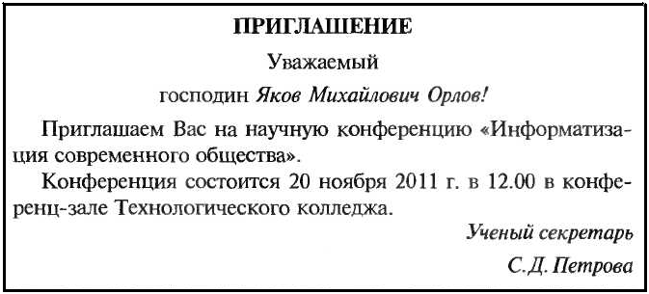
Заключите текст приглашения в рамку и произведите цветовую заливку.
Для этого: выделите весь текст приглашения;
- выполните команду Формат/Границы и заливка;
- на вкладке Граница установите параметры границ: тип — рамка; ширина линии — 3 пт.; применить — к абзацу; цвет линии — по вашему усмотрению;
- на вкладке Заливка выберите цвет заливки;
- укажите условие применения заливки — применить к абзацу;
- нажмите кнопку ОК.
- Вставьте рисунок в текст приглашения (Вставка/Рисунок/Картинки); задайте положение текста относительно рисунка — «Вокруг рамки» (Формат/Рисунок/Положение/Вокруг рамки).
- Скопируйте дважды на лист типовое приглашение (Правка/Копировать, Правка/Вставить).
- Отредактируйте лист с полученными двумя приглашениями и подготовьте к печати (Файл/Предварительный просмотр).
- Сохраните файл в папке вашей группы, выполнив следующие действия:
- выполните команду Файл/Сохранить как…;
- в диалоговом окне Сохранить как... укажите имя диска и имя папки Номер группы); введите имя файла, например «Приглашение»;
• нажмите кнопку Сохранить.

Выполнить задания и записать правильные ответы.
1. Как создать шаблон в программе MS Word?
2. Какое расширение имеют файлы шаблонов документов MS Word?

